АПИ нужен каждому!!!
С 2002 года в республике автономные пожарные извещатели спасли около двух тысяч человек. Только за 2015 год ему обязаны жизнью 23 жителя нашей области (из них 2 ребенка), а в текущем году – уже 12.
Беда чаще всего приходит к людям в ночное время суток, когда ситуация в доме практически не контролируется. Пожар опасен, прежде всего, высокой температурой и сильным задымлением. Спящий человек вдыхает дым, который содержит большой перечень токсичных веществ, что смертельно опасно и может привести к смерти в течение нескольких минут.
Более 50 % пожаров с гибелью происходит, когда человек спит. Своевременно обнаружить загорание, а, соответственно, избежать материального ущерба, травматизма и гибели можно и нужно, установив в квартире или доме, автономный пожарный извещатель. Извещатель неприхотлив в обслуживании и очень прост в установке. Он крепится на потолке при помощи двух шурупов и работает от батарейки типа «Крона» или от электросети. Сработав, подает громкий сигнал, способный разбудить даже крепко спящего человека и заглушить любой звук работающей бытовой техники.
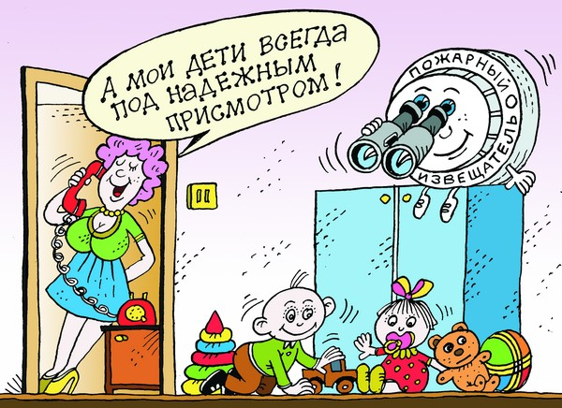
Последний случай спасения людей на пожаре автономным пожарным извещателем зафиксирован 17 августа в агрогородке Подороск Волковысского района. Ранним утром от жителя агрогородка спасателям поступило сообщение о пожаре в доме. Через пару минут первые расчеты были на месте происшествия – горело имущество в деревянном доме.
Как рассказали сами хозяева, утром они проснулись от звука автономного пожарного извещателя. Мужчина приоткрыл дверь из жилой комнаты и увидел плотные клубы дыма – выход через дверь не представлялся возможным. Тогда он открыл окно, сначала помог выбраться супруге, а затем передал ей детей - 6-летнюю девочку и трех мальчиков, 2008, 2013 и 2016 годов рождения. После этого и сам покинул дом.
25-летний хозяин рассказал, что сам установил в спальне и детской два пожарных извещателя. Как оказалось не зря – прибор вовремя предупредил семью об опасности.
Огнем уничтожено имущество в комнате, повреждены бытовая техника, мебель и стены. Дом для дальнейшего проживания не пригоден. Семья временно переедет к матери супруги. Вероятнее всего, пожар произошел из-за самодельного котла.

